花蓮縣112年試辦本土語讀者劇場競賽員注意事項
- 競賽隊伍請依競賽時間表規定之時間內完成報到、參賽，以免自損權益。
- 交通說明：請參照「花蓮縣語文競賽網站」所公告之交通圖。
- 競賽場除評審、工作人員及競賽員之外，其他人不得入場。競賽皆有現場直播，另提供Youtube直播賽事連結，公告於「花蓮縣語文競賽」網站，可觀看時間至當日晚間8點。
- 各項目各組若在報到時間之前仍未完成報到者，視同報到逾時，即不予受理報到，未完成報到者，以棄權論，並取消其參賽資格。
- 各組競賽員報到時，應攜帶身分證明供承辦學校查核後發給參賽證。競賽員進入競賽場地，請配掛報到時所發之參賽證，否則無法參賽，比賽結束參賽證於競賽場地內收回。
- 除主辦單位外，各參賽學校及競賽員一律不得於競賽場內進行錄影、錄音及照相，違者取消資格。
- 競賽員不得攜帶行動電話、呼叫器、具有記憶和搜尋資料功能之電子器材等物品進場。攜帶計時器進場，需不具聲響功能者，於比賽期間內，計時器不得發出聲響影響比賽進行。
- 報到後進入預備教室，由工作人員進行競賽注意事項說明，之後即可進行預備。預備時間結束，由工作人員帶往競賽場地。競賽員需攜帶文本入場並視情況攜帶個人裝水容器，請勿私自攜帶文具、道具入場，違者扣均一標準分數1分。進入競賽場地不可參閱文本以外的資料，且不得離座或與他人交談。
- 聞呼號即席登臺，上臺時須先報告登臺序號及題目名稱。聞號後，呼號三次未出場，或競賽員登臺後一分鐘未開口，即以棄權論。
- 上臺表述題目、內容與報名時寄送文本不符者，則視同表演，不予計分。
- 文本表述時間由碼錶控制，國小學生組、國中學生組3至4分鐘；高中學生組4至5分鐘。競賽員上臺一開口即開始計時，停止表述即停止計時。下限時間立即按鈴1次鈴聲(短音)，上限時間立即按鈴2次鈴聲(1短音、1長音)，競賽隊伍宜儘速結束，在臺上等待評判提問。
- 競賽隊伍表述完畢，由評判委員以該組語言別向競賽員提問，一問一答。評判針對每一位競賽員提問後，由競賽員在45秒內進行回答。每一位競賽員開口後25秒由工作人員舉牌通知；45秒時間到則第2次舉牌通知，此時競賽員應作結束，改由下一位評判針對另一位競賽員進行提問。最後一位競賽員開口25秒後由工作人員舉牌通知並按1次鈴聲(短音)；45秒時間到，第二次舉牌並按2 次鈴聲(1短音、1長音)，競賽隊伍宜儘速結束表述。提問題數將視競賽員回答情況而定，每隊總問答時間視各隊人數而定。競賽隊伍問答完畢後，返回預備座位帶走個人物品，由工作人員帶離競賽場地。
- 表述時間如有不足或超過，每半分鐘由計時人員記錄扣均一標準分數1分，不足半分鐘者，仍以半分鐘計算。惟誤差在3秒之內者，考量按鈴操作，不予扣分。
- 競賽員不得穿著校服或足以辨識參賽單位之制服進入競賽場地，且不得報單位名稱、姓名，只報題目編號（登臺序號）與文本題目，登臺時請勿使用道具。
- 競賽員中場休息時間得至化粧室或留在競賽場地，惟請務必保持肅靜，聽從工作人員之指揮，不得干擾其他競賽隊伍準備或競賽之進行，亦不得與評判委員互動。
- 競賽隊伍成員因確診無法參賽，競賽隊伍則以剩餘成員進行完整的文本表述，惟競賽隊伍剩餘成員最少仍須有2位方可進行競賽。
- 其餘注意事項比照112年全國語文競賽試辦「本土語文讀者劇場」競賽流程及注意事項與112年全國語文競賽競賽員注意事項之共同注意事項。
- 報名參加「閩南語讀者劇場國小組」、「阿美語讀者劇場國中組」、「太魯閣語讀者劇場國小組」，因參賽隊伍未達成賽標準（2隊），不必出賽；競賽單位請靜候通知，參加全國賽之相關事宜。

花蓮縣112年語文競賽試辦本土語讀者劇場場地座位規劃圖
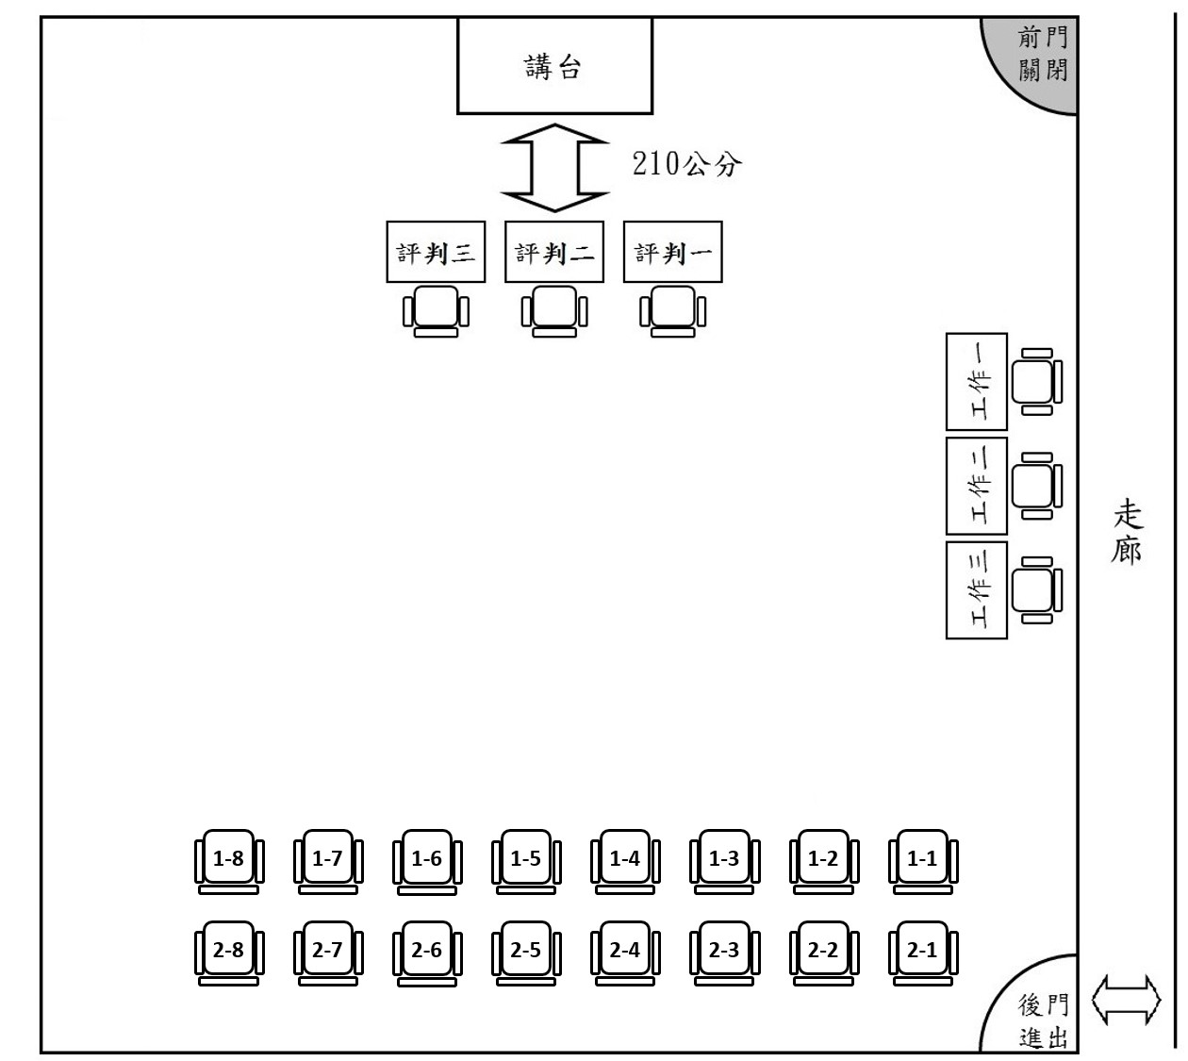
3
直接離開競賽場地

1

登

臺

表

述

2

下
臺
回
到
預
備
席
取
回
個
人
物
品

備註：
- 競賽場地一次最多容納2組競賽隊伍，其餘隊伍請於預備教室等待工作人員叫號。
- 文本表述及提問完畢後，應直接離開競賽場地，不可逗留於競賽及預備教室。

